ФОРМИРОВАНИЕ

БЕЗБАРЬЕРНОЙ ГОРОДСКОЙ СРЕДЫ
Во всем мире наблюдается увеличение числа лиц с ограниченными возможностями и людей пожилого возраста. Это связано с травматизмом, катастрофами, уровнем здравоохранения, старением населения, демографическими проблемами. Возникновение инвалидности означает ограничение жизнедеятельности, что часто приводит к конфликту с окружающей городской средой, не приспособленной к потребностям маломобильных групп населения (МГН)
В безбарьерной среде жизнедеятельности заинтересованы все категории населения. В стране проживает около 10% инвалидов, доля детей в возрасте до 4 лет составляет 5%, лиц старше 60 лет – 17%. К потребителям городской среды следует отнести и население, которое стремится вести активный образ жизни. Таким образом, треть населения нуждается в безбарьерной среды. Наша транспортная инфраструктура практически не приспособлена к передвижению на велосипедах, роликах, с багажом и т.д. Нет выделенных полос для движения велосипедов, пассажирского и специального транспорта. Причина такого положения дел связана с отсутствием комплексного подхода к формированию безбарьерной среды в городах, которую следует рассматривать в системе жизнедеятельности человека. Работа по созданию доступной среды для инвалидов и маломобильных групп населения на территории Московской области, которая заметно активизировалась в 2010 году, продолжится с 2011 по 2015 годы.
Градостроительный аспект инвалидной проблематики сложен и начинается с формирования законодательной и нормативной базы. В России с 1992 г. Указом Президента «О мерах по формированию доступной для инвалидов среды жизнедеятельности» было положено начало преобразованию среды с учетом потребностей инвалидов. В 1995 г. принят Федеральный закон «О социальной защите инвалидов в Российской Федерации», в котором заложены базовые положения, необходимые для формирования доступной для инвалидов окружающей среды.
Статья 15 Федерального закона «О социальной защите инвалидов в Российской Федерации» предусматривает обеспечение беспрепятственного доступа инвалидов к объектам социальной инфраструктуры, а статья 16 – материальную ответственность за уклонение от исполнения требований к созданию условий инвалидам для беспрепятственного доступа к объектам инженерной, транспортной и социальной инфраструктур.
Статья 9.13 КоАП РФ «Уклонение от исполнения требований доступности для инвалидов объектов инженерной, транспортной и социальной инфраструктур» содержит положение: «Уклонение от исполнения требований к обеспечению условий для доступа инвалидов к объектам инженерной, транспортной и социальной инфраструктур – влечет наложение административного штрафа на должностных лиц в размере от двух тысяч до трех тысяч; на юридических лиц – от двадцати тысяч до тридцати тысяч рублей».
Статья 11.24 КоАП РФ «Организация транспортного обслуживания населения без создания условий доступности для инвалидов» предусматривает: «Нарушение руководителем организации или иным должностным лицом, ответственным за организацию системы транспортного обслуживания населения и эксплуатацию транспортных средств, требований законодательства, предусматривающих включение в систему транспортного обслуживания населения транспортных средств, доступных для инвалидов, – влечет наложение административного штрафа в размере от двух тысяч до трех тысяч рублей».
Данные статьи, к сожалению, редко применяются на практике. Дело в том, что на уровне регионов должны быть изданы нормативно правовые акты, утверждающие перечень должностных лиц, уполномоченных составлять протоколы об административных правонарушениях и методические рекомендации по применению данных положений КоАП РФ.
В настоящее время органы соцзащиты и прокуратура проводят проверки социальных объектов на предмет доступности для МГН, составляются протоколы, накладываются штрафы. В этой связи возникает много вопросов: кто должен нести ответственность – собственник объекта, арендатор или балансодержатель.
Статья 17 Градостроительного кодекса Российской Федерации (ГК РФ) гласит: «Правительство Российской Федерации, органы исполнительной власти субъектов Российской Федерации, органы местного самоуправления и организации создают условия для беспрепятственного доступа инвалидов (в том числе инвалидов, использующих кресла-коляски и собак-проводников) к объектам социальной инфраструктуры (жилым, общественным и производственным зданиям, строениям и сооружениям, спортивным сооружениям, местам отдыха, культурно-зрелищным и другим учреждениям), а также для беспрепятственного пользования воздушным, железнодорожным, автомобильным, водным транспортом и всеми видами городского и пригородного пассажирского транспорта, средствами связи и информации.
Градостроительное планирование и застройка городских и сельских поселений, разработка проектной документации для строительства, реконструкции зданий, строений и сооружений и их комплексов, объектов инженерной и транспортной инфраструктур без учета обеспечения условий для беспрепятственного доступа инвалидов к объектам инженерной, транспортной и социальной инфраструктур и использования таких объектов инвалидами не допускаются».
Статья 48 ГК РФ предусматривает включение перечня мероприятий по обеспечению доступа инвалидов к объектам здравоохранения, образования, культуры, отдыха, спорта и иным объектам социально-культурного и коммунально-бытового назначения, объектам транспорта, торговли, общественного питания, объектам делового, административного, финансового, религиозного назначения, объектам жилищного фонда в составе проектной документации объектов капитального строительства.
Решением Координационного совета по делам инвалидов при правительстве Московской области от 10 марта 2011 года внесено предложение по формированию Долгосрочной целевой программы Московской области «Доступная среда в Московской области на 2011-2015 годы».
Внимание!!! В рамках этой программы в состав всех проектов планировки, детальной планировки и застройки должны быть включены специальные разделы, в которых даются предложения по разработке градостроительных мероприятий, обеспечивающих формирование среды жизнедеятельности с учетом потребностей инвалидов. При разработке этих разделов следует консультироваться с местными органами социальной защиты и обществами инвалидов и решения согласовывать с ними.»
Контрольные (нормативные) параметры установлены в соответствии со строительными нормами и правилами Российской Федерации СНиП 35-01-2001 «Доступность зданий и сооружений для маломобильных групп населения» и сводами правил по проектированию и строительству СП 35-101-2001 «Проектирование зданий и сооружений с учетом доступности для маломобильных групп населения. Общие положения» и СП 35-103-2001 «Общественные здания и сооружения, доступные маломобильным посетителям».
ФОРМИРОВАНИЕ
БЕЗБАРЬЕРНОЙ ГОРОДСКОЙ СРЕДЫ

(рекомендации по соблюдению нормативов доступности ,
основной документ СНиП 35-01-2001).

1.1. Участки и территории
В проектах должны быть предусмотрены условия беспрепятственного и удобного передвижения МГН по участку к зданию или по территории предприятия, комплекса сооружений с учетом требований градостроительных норм. Система средств информационной поддержки должна быть обеспечена на всех путях движения, доступных для МГН на все время эксплуатации.
Ширина пути движения на участке при встречном движении инвалидов на креслах-колясках должна быть не менее 1,8 м.
Продольный уклон пути движения, по которому возможен проезд инвалидов на креслах-колясках, как правило, не должен превышать 5 %. При устройстве съездов с тротуара около здания и в затесненных местах допускается увеличивать продольный уклон до 10 % на протяжении не более 10 м.
Поперечный уклон пути движения следует принимать в пределах 1-2 %.
Высоту бордюров по краям пешеходных путей на участке рекомендуется принимать не менее 0,05 м.
Высота бортового камня в местах пересечения тротуаров с проезжей частью, а также перепад высот бордюров, бортовых камней вдоль эксплуатируемых газонов и озелененных площадок, примыкающих к путям пешеходного движения, не должны превышать 0,04 м.
При наличии на территории или участке подземных и надземных переходов их следует, как правило, оборудовать пандусами или подъемными устройствами, если нельзя организовать для МГН наземный проход.
Тактильные средства, выполняющие предупредительную функцию на покрытии пешеходных путей на участке, следует размещать не менее чем за 0,8 м до объекта информации, начала опасного участка, изменения направления движения, входа и т.п.
Для покрытий пешеходных дорожек, тротуаров и пандусов не допускается применение насыпных или крупноструктурных материалов, препятствующих передвижению МГН на креслах-колясках или с костылями. Покрытие из бетонных плит должно быть ровным, а толщина швов между плитами – не более 0,015 м.
Объекты, нижняя кромка которых расположена на высоте от 0,7 до 2,1 м от уровня пешеходного пути, не должны выступать за плоскость вертикальной конструкции более чем на 0,1 м, а при их размещении на отдельно стоящей опоре – не более 0,3 м. При увеличении выступающих размеров пространство под этими объектами необходимо выделять бордюрным камнем, бортиком высотой не менее 0,05 м либо ограждениями высотой не менее 0,7 м и т.п.
Вход на территорию или участок следует оборудовать доступными для инвалидов элементами информации об объекте.
На открытых индивидуальных автостоянках около учреждений обслуживания следует выделять не менее 10 % мест (но не менее одного места) для транспорта инвалидов. Эти места должны обозначаться знаками, принятыми в международной практике.
Места для личного автотранспорта инвалидов желательно размещать вблизи входа, доступного для инвалидов, но не далее 50 м, а при жилых зданиях – не далее 100 м. Ширина зоны для парковки автомобиля инвалида должна быть не менее 3,5 м.
Площадки для остановки специализированных средств общественного транспорта, перевозящих только инвалидов, следует предусматривать на расстоянии не далее 100 м от входов в общественные здания, доступные для МГН.

1.2. Покрытия пешеходных путей и полов
Поверхности покрытий пешеходных путей и полов помещений в зданиях и сооружениях, которыми пользуются инвалиды, должны быть твердыми и прочными. Поверхность пути должна быть ровная, без швов и нескользкая, в том числе при увлажнении, не допускается применение полированного гранита и мрамора.
Поверхности покрытий входных площадок, лестниц, подъемных устройств на путях движения указанных элементов должны быть прочными, не допускать скольжения при намокании и не затруднять движение маломобильных посетителей.
Для покрытий пешеходных дорожек, тротуаров и пандусов не допускается применение насыпных, чрезмерно рифленых или структурированных материалов.
Ковровые покрытия должны плотно закрепляться, особенно по краям ковров. Толщина покрытия из ворсового ковра не должна превышать 1,3 см с учетом высоты ворса.
Однако, сложно выполнить сопряжения покрытий велосипедных дорожек и тротуаров с интенсивным движением детских и инвалидных колясок с покрытием проезжих частей улиц и дорог на пересечениях, поскольку наш ГОСТ 6665-91 предлагает лишь одну марку и форму бордюра – камень-аппарель.

1.3. Оборудование
На путях движения пешеходов, в общественных местах, на дорогах, улицах и площадях, особенно на перекрестках, в парках, на станциях и остановках общественного транспорта следует устанавливать информационные указатели, предупреждающие инвалидов о строительных барьерах, а при необходимости и об имеющихся опасностях.
Светофоры и устройства, регулирующие движение пешеходов через транспортные коммуникации, а также в местах, представляющих опасность для людей с полной или частичной потерей зрения, должны дублироваться звуковыми сигналами.
При наличии нескольких идентичных мест (приборов, устройств и т.п.) обслуживания посетителей 5% из общего числа, но не менее одного, должны быть запроектированы так, чтобы инвалид мог воспользоваться им.
При проектировании интерьеров, подборе и расстановке технологического и другого оборудования, приборов и устройств следует исходить из того, что зона досягаемости для посетителя в кресле-коляске должна находиться в пределах:
– при расположении сбоку от посетителя – не выше 1,4 м и не ниже 0,3 м от пола;
– при фронтальном подходе – не выше 1,2 м и не ниже 0,4 м. Это зона оптимальной досягаемости, или доступности.
В столовых, буфетах, барах часть оборудования для посетителей (прилавки, столы, барные стойки и т.п.) должны располагаться на доступной для инвалида высоте. Зона для размещения кресла-коляски должна составлять не менее 900х1500 мм.
Замкнутые пространства, где маломобильный посетитель может оказаться один (кабина лифта, кабина туалета и т.п.), должны быть оборудованы (при наличии таких устройств в здании) экстренной двусторонней связью с диспетчером или дежурным, в том числе для лиц с дефектами слуха. В таких помещениях должно предусматриваться аварийное освещение.
Открытые участки стен коридоров специально для инвалидов должны дополнительно оборудоваться сплошными поручнями на высоте 0,9 м – для взрослых, 0,7 м – для подростков, 0,5 м – для детей младшего возраста.
Все элементы стационарного оборудования, предназначенные для пользования инвалидами, должны быть прочно и надежно закреплены. Крепежные детали оборудования, регуляторов, электрических выключателей и т.п. не должны выступать за плоскость стен или закрепляемого элемента.
Ручки, запорные и другие приспособления на дверях, ведущих в помещения, где опасно находиться людям с полной или частичной потерей зрения, должны иметь единообразную для таких помещений опознавательную рельефную или фактурную поверхность.
Все доступные для инвалидов места общего пользования, здания и сооружения должны быть отмечены символами или знаками установленного международного образца, в частности: места паркования личного автотранспорта, остановка общественного транспорта, приспособленные для инвалидов входы в здания, сооружения и переходы через транспортные коммуникации, общественные уборные, бани и т.п.

1.4. Проходы и коридоры при движении кресла-коляски
Минимальная ширина коридора, в котором сможет повернуть или развернуться инвалидная коляска, составляет не менее 1200 мм. При местном сужении прохода возможно уменьшение его ширины до 0,85 м.
При повороте тротуарной дорожки, коридора, пандуса и т.п. на 90° должна соблюдаться минимально необходимая зона для поворота кресла-коляски. В тупиковой части пешеходных дорожек и коридоров необходимо обеспечить возможность разворота кресла-коляски на 180°.
Высота прохода до низа выступающих конструкций должна быть не менее 2,1 м.
Подходы к оборудованию и мебели должны иметь ширину не менее 0,9 м, а при необходимости поворота кресла-коляски на 90° – не менее 1,2 м.
При расстановке оборудования в торговом зале необходимо оставлять проходы между стеллажами не менее 0,9 метра.
Если торговля осуществляется по системе самообслуживания, то на входе ширина одного из турникетов должна быть достаточной для въезда инвалида на коляске. На выходе ширина прохода возле хотя бы одного из контрольных кассовых постов должна быть не менее 1,1 м (минимально допустимая ширина – 0,9 м). Расчетная плоскость этого кассового поста должна быть расположена на высоте, не превышающей 0,8 м от уровня пола.
Около столов, прилавков и других мест обслуживания, у настенных аппаратов и устройств, которыми пользуются маломобильные посетители, следует предусматривать свободное пространство размерами в плане не менее 0,9х1,5 м.
Иными словами, необходимо всегда предусматривать свободную зону подхода (к телефону, к пандусу, к двери, к примерочной и т.д.).
Ширина галерей, а также балконов и лоджий (в санаториях, гостиницах и т.п.) должна быть не менее 1,5 метра в свету. Жилые помещения специализированных жилых зданий и территориальных центров социального обслуживания следует проектировать с балконами (лоджиями) глубиной не менее 1,4 м.
Габариты при повороте и развороте кресла-коляски. 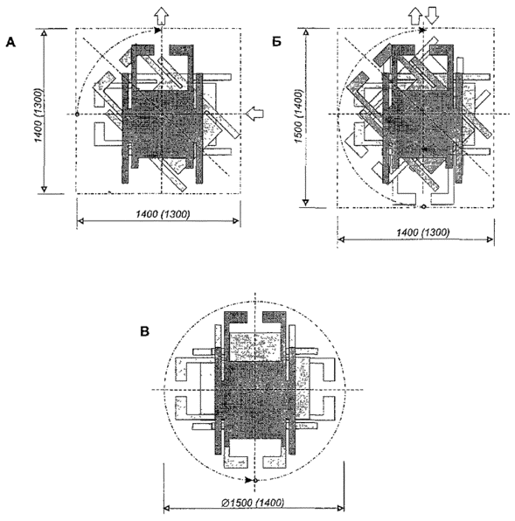

1.5. Входы в здания и помещения
Помещения, где могут находиться инвалиды на креслах-колясках, следует, как правило, размещать на уровне входа, ближайшего к поверхности земли. При ином размещении помещений по высоте здания, кроме лестниц, следует предусматривать пандусы, подъемные платформы, лифты или другие приспособления для перемещения инвалидов.
ПРИМЕРЫ РЕКОНСТРУКЦИИ ВХОДНЫХ ПЛОЩАДОК
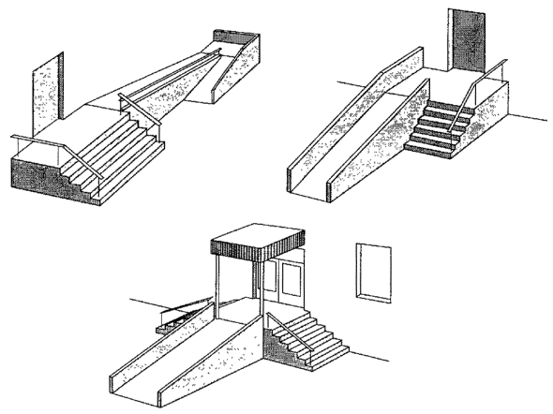

Все здания и сооружения, которыми могут пользоваться инвалиды, должны иметь не менее одного доступного для них входа, который при необходимости должен быть оборудован пандусом или другим устройством, обеспечивающим возможность подъема инвалида на уровень входа в здание, его первого этажа или лифтового холла.
Доступ для инвалидов на колясках можно ли предусмотреть не через главный вход, а через служебный или дополнительный. В зданиях – памятниках архитектуры – это, как правило, единственно возможный выход.
Двери в здания и помещения на путях движения инвалидов не должны иметь порогов, а при необходимости их устройства высота порога не должна превышать 0,025 м.
Площадки перед входами в здания и сооружения, а также пандусы, лестницы и подъемные устройства для инвалидов должны быть защищены от атмосферных осадков (как минимум иметь навесы).
В зависимости от местных природно-климатических условий рекомендуется предусматривать подогрев пандусов, ведущих к общественным зданиям, если над пандусами и входами нет навеса.
Глубина площадки перед входной дверью и глубина тамбура не могут быть меньше 1,2 м и должна быть не меньше ширины открываемого полотна дверей.
Глубина тамбуров и тамбур-шлюзов должна быть не менее 1,8 м, а в жилых зданиях – не менее 1,5 м при ширине не менее 2,2 м. 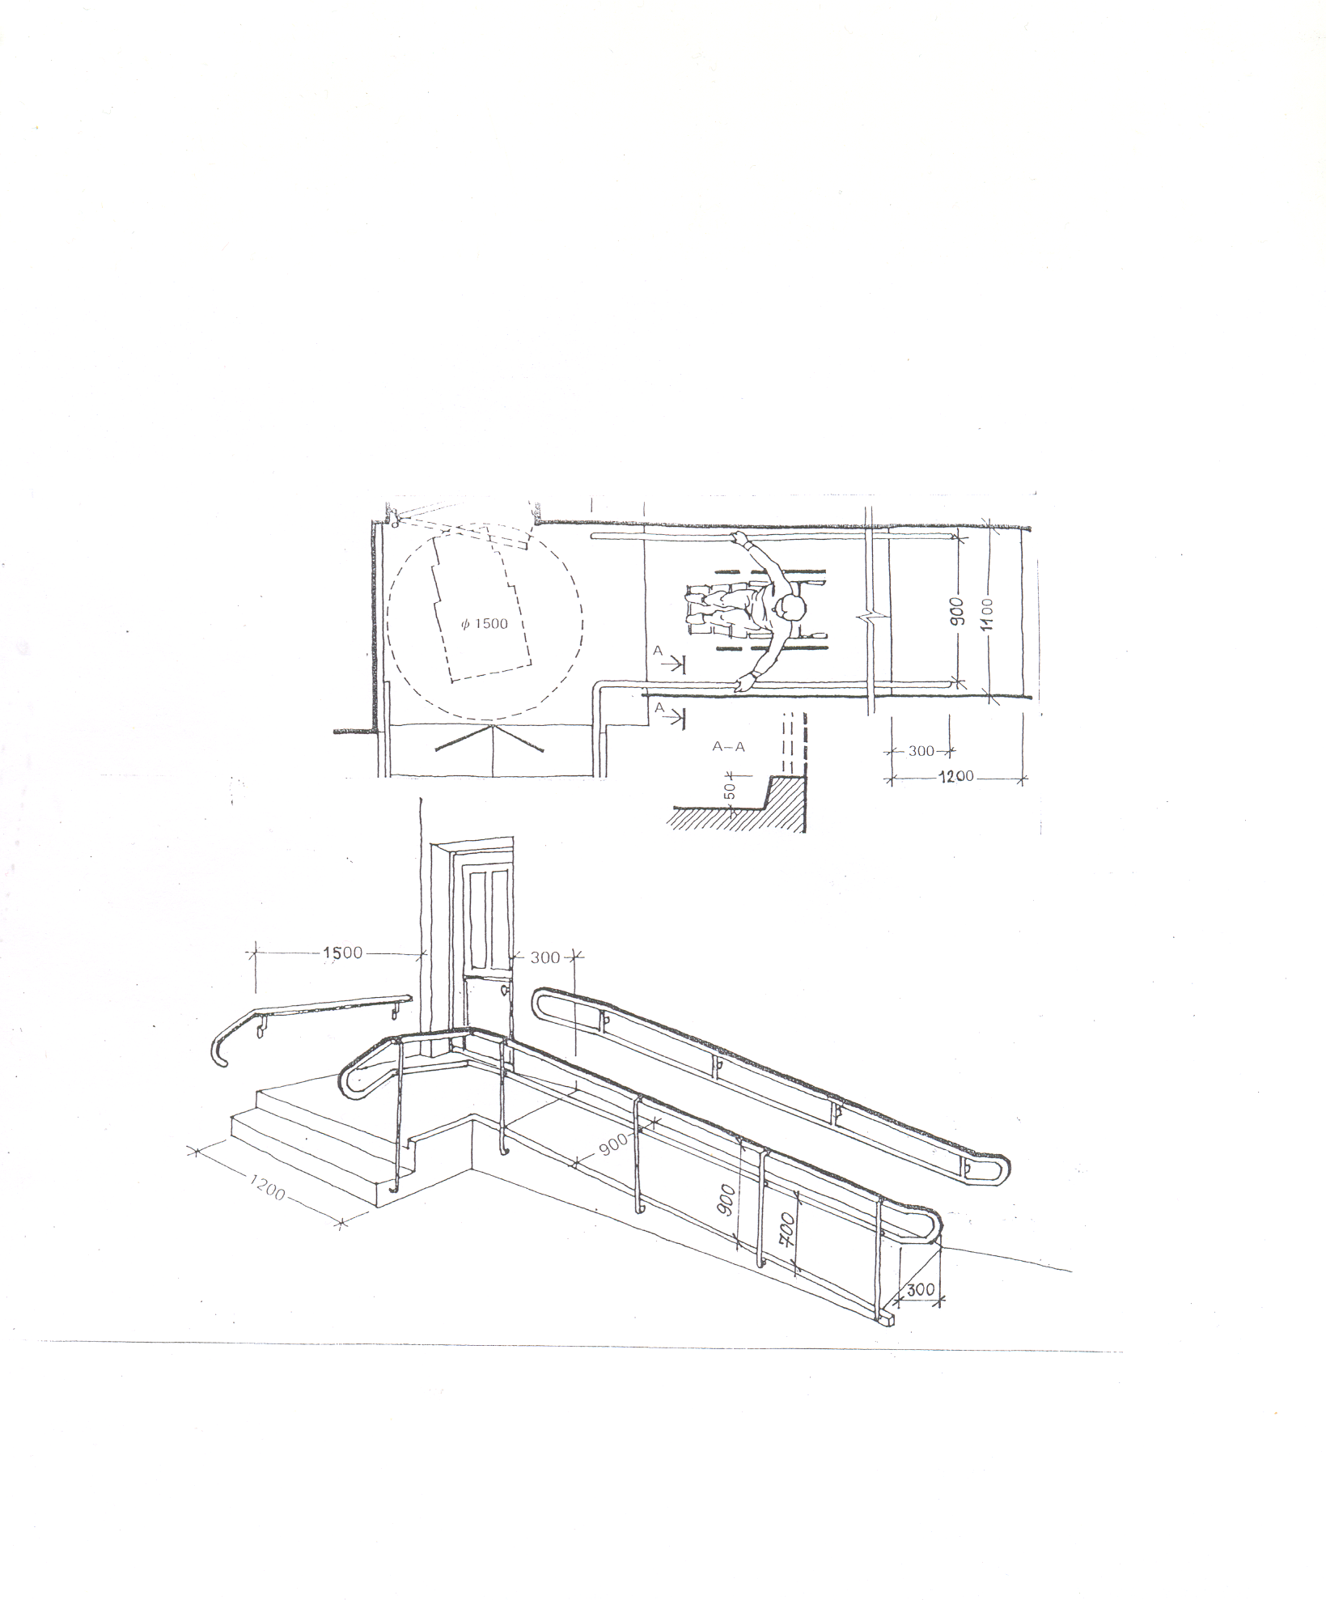

1.6. Двери и проемы
Ширина дверных и открытых проемов в стене, а также выходов из помещений и из коридоров на лестничную клетку должна быть не менее 0,9 м. При глубине откоса открытого проема более 1,0 м ширину проема следует принимать по ширине коммуникационного прохода, но не менее 1,2 м.
Дверные проемы, как правило, не должны иметь порогов и перепадов высот пола. При необходимости устройства порогов их высота или перепад высот не должен превышать 0,025 м.
В полотнах наружных дверей, доступных инвалидам, следует предусматривать смотровые панели, заполненные прозрачным и ударопрочным материалом, нижняя часть которых должна располагаться в пределах 0,3 - 0,9 м от уровня пола. Нижняя часть дверных полотен на высоту не менее 0,3 м от уровня пола должна быть защищена противоударной полосой.
Прозрачные двери и ограждения следует выполнять из ударопрочного материала. На прозрачных полотнах дверей следует предусматривать яркую контрастную маркировку высотой не менее 0,1 м и шириной не менее 0,2 м, расположенную на уровне не ниже 1,2 м не выше 1,5 м от поверхности пешеходного пути.
На путях движения МГН не допускается применять вращающиеся двери и турникеты.
На путях движения МГН рекомендуется применять двери на петлях одностороннего действия с фиксаторами в положениях «открыто» и «закрыто». Следует также применять двери, обеспечивающие задержку автоматического закрывания дверей продолжительностью не менее 5 с.
Ширина колясок находится в пределах 620-670-703 мм, этим и определяют минимально допустимый дверной просвет.
Но когда речь идет о реконструкции существующего здания, о перепланировке жилой квартиры на 1 этаже под магазин, о строительстве типового панельного жилого дома, надо исходить из реальных возможностей и ориентироваться на минимально допустимый дверной просвет.

1.7. Лестницы и пандусы
Ширина марша лестниц, доступных МГН, должна быть, как правило, не менее 1,35 м. При расчетной ширине марша лестницы 2,5 м и более следует предусматривать дополнительные разделительные поручни.
Все ступени в пределах марша должны быть одинаковой геометрии и размеров по ширине проступи и высоте подъема ступеней. Допускается изменять рисунок проступей нижних ступеней первого марша открытых лестниц.
Ширина проступей лестниц, кроме внутриквартирных, должна быть не менее 0,3 м, а высота подъема ступеней – не более 0,15 м. Уклоны лестниц должны быть не более 1:2.
Ступени лестниц на путях движения инвалидов и других маломобильных групп населения должны быть сплошными, ровными, без выступов и с шероховатой поверхностью. Ребро ступени должно иметь закругление радиусом не более 0,05 м. Боковые края ступеней, не примыкающие к стенам, должны иметь бортики высотой не менее 0,02 м.
Максимальная высота одного подъема (марша) пандуса не должна превышать 0,8 м при уклоне не более 8 %. При перепаде высот пола на путях движения 0,2 м и менее допускается увеличивать уклон пандуса до 10 %. В исключительных случаях допускается предусматривать винтовые пандусы.
Ширина пандуса при исключительно одностороннем движении должна быть не менее 1,0 м, в остальных случаях – принимать по ширине полосы движения (рис. 5).
Площадка на горизонтальном участке пандуса при прямом пути движения или на повороте должна быть глубиной не менее 1,5 м.
Следует предусматривать бортики высотой не менее 0,05 м по продольным краям маршей пандусов, а также вдоль кромки горизонтальных поверхностей при перепаде высот более 0,45 м для предотвращения соскальзывания трости или ноги.
Детальное изучение нормативов показывает, что в них мало отечественных разработок, все в основном заимствовано из зарубежных источников. Сложно, например, подобрать типовой пандус для организации выхода колясочника из «хрущевки».

1.8. Основные параметры пандусов

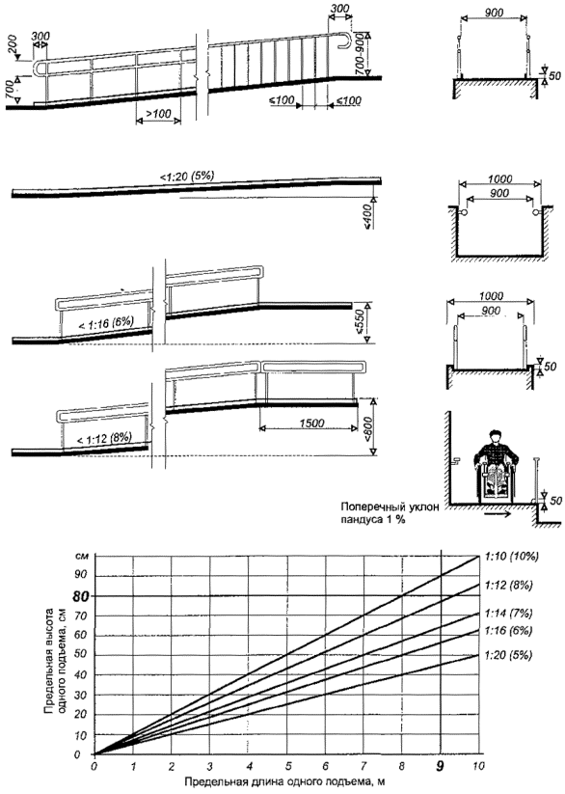

Вдоль обеих сторон всех лестниц и пандусов, а также у всех перепадов высот более 0,45 м необходимо устанавливать ограждения с поручнями. Поручни пандусов следует, как правило, располагать на высоте 0,7 и 0,9м, у лестниц – на высоте 0,9 м, а в дошкольных учреждениях также и на высоте 0,5 м.
Поручень перил с внутренней стороны лестницы должен быть непрерывным по всей ее высоте. Завершающие части поручня должны быть длиннее марша или наклонной части пандуса на 0,3 м.
На верхней или боковой, внешней по отношению к маршу, поверхности поручней перил должны предусматриваться рельефные обозначения этажей. Размеры цифр должны быть, не менее, м: ширина – 0,01, высота – 0,015, высота рельефа цифры – не менее 0,002 м.

1.9. Санитарно-гигиенические помещения
В общественных уборных, в том числе размещаемых в общественных и производственных зданиях, необходимо предусматривать не менее одной универсальной кабины, доступной для всех категорий граждан.
В любых общественных зданиях при расчетной численности посетителей 50 человек и более или при расчетной продолжительности нахождения посетителя в здании 60 мин и более следует предусматривать уборную с универсальной кабиной. Уборные в зданиях, где работают инвалиды, должны быть на каждом этаже, независимо от количества работающих, при этом не менее одной из общего числа кабин в уборных должна быть универсальной.
Умывальные для указанных категорий инвалидов следует размещать непосредственно в гардеробном блоке или смежно с ним. При этом 40 % расчетного количества умывальников целесообразно размещать вблизи рабочих мест. Универсальная кабина уборной общего пользования должна иметь размеры в плане не менее, м: ширина – 1,65, глубина – 1,8. В кабине рядом с унитазом следует предусматривать пространство для размещения кресла-коляски, а также крючки для одежды, костылей и других принадлежностей. В универсальной кабине и других санитарно-гигиенических помещениях, предназначенных для пользования всеми категориями граждан, в том числе инвалидов, следует предусматривать возможность установки в случае необходимости поручней, штанг, поворотных или откидных сидений.
Размеры в плане санитарно-гигиенических помещений для индивидуального пользования в жилых зданиях должны быть не менее, м:
- ванной комнаты или совмещенного санитарного узла – 2,2×2,2;
- уборной с умывальником (рукомойником) – 1,6×2,2;
- уборной без умывальника – 1,2×1,6.
Рекомендуется применение водопроводных кранов рычажного или нажимного действия, а при возможности – управляемых электронными системами. Управление спуском воды в унитазе рекомендуется располагать на боковой стене кабины.
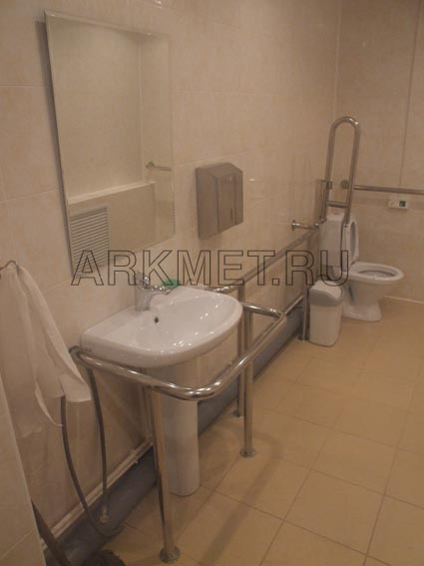
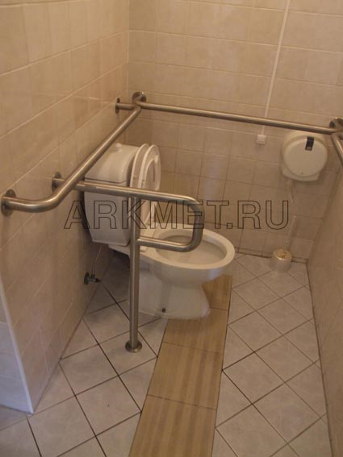

1.10. Жилые здания и помещения
Жилые дома и жилые помещения общественных зданий следует проектировать, обеспечивая потребности инвалидов, включая:
• доступность квартиры или жилого помещения от входа в здание;
• доступность всех общественных помещений здания из квартиры или жилого помещения;
• применение оборудования, отвечающего потребностям инвалидов;
• обеспечение безопасности и удобства пользования оборудованием и приборами;
• оборудование придомовой территории и собственно здания необходимыми информационными системами.
Многоквартирные жилые дома с квартирами, предназначенными для проживания инвалидов и людей пожилого возраста, следует проектировать не ниже второй степени огнестойкости.
В жилых домах муниципального социального жилищного фонда рекомендуется количество и специализацию квартир по отдельным категориям инвалидов устанавливать заданием на проектирование. При проектировании жилых помещений следует исходить из возможности последующего их дооснащения при необходимости с учетом потребностей отдельных категорий инвалидов и других маломобильных групп населения.
При размещении квартир для семей с инвалидами на креслах-колясках в уровне первого этажа следует обеспечивать возможность выхода непосредственно на придомовую территорию. Для отдельного входа через приквартирный тамбур и устройства подъемника рекомендуется увеличение площади квартиры на 12 м².
Минимальный размер жилого помещения должен составлять:
для инвалида, передвигающегося на кресле-коляске, – не менее 12 м²;
для инвалида, занимающегося индивидуальной трудовой деятельностью, – до 16 м².
Площадь кухни квартир для семей с инвалидами на креслах-колясках в жилых домах социального жилищного фонда следует принимать не менее 9 м². Ширина такой кухни должна быть не менее 2,3 м – при одностороннем размещении оборудования, 2,9 м – при двухстороннем или угловом размещении оборудования.
Кухни следует оснащать электроплитами.
В гостиницах, мотелях, пансионатах, кемпингах и т.п., как правило, 10% жилых мест должны проектироваться универсальными, с учетом расселения любых категорий посетителей (если в задании на проектирование не оговорено количество помещений, оборудованных по универсальному или специализированному принципу).
Пожарную сигнализацию следует проектировать с учетом восприятия всеми категориями инвалидов.
Жилые помещения для инвалидов должны быть оборудованы автономными пожарными извещателями.
Следует применять домофоны со звуковой и световой сигнализацией.

Лифты
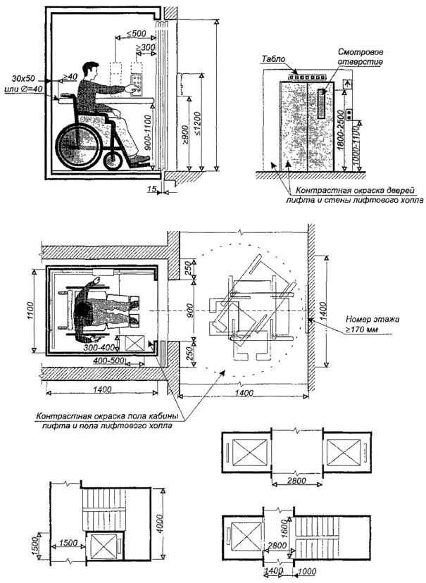

1.11. Зоны обслуживания посетителей в общественных зданиях
В зоне обслуживания посетителей общественных зданий и сооружений различного назначения следует предусматривать места для инвалидов и других маломобильных групп населения из расчета не менее 5 % общей вместимости учреждения или расчетного количества посетителей, в том числе и при выделении зон специализированного обслуживания МГН в здании.
При наличии нескольких идентичных мест (приборов, устройств и т.п.) обслуживания посетителей 5 % их общего числа, но не менее одного, должны быть запроектированы так, чтобы инвалид мог ими воспользоваться.
На каждом этаже, доступном для МГН, следует предусматривать зоны отдыха на 2-3 места, в том числе и для инвалидов на креслах-колясках.
Поверхность столов индивидуального пользования, прилавков и других мест обслуживания, используемых посетителями на креслах-колясках, должна находиться на высоте не более 0,8 м над уровнем пола.
Места для инвалидов в зальных помещениях следует располагать в доступной для них зоне зала, обеспечивающей: полноценное восприятие демонстрационных, зрелищных, информационных, музыкальных программ и материалов; удобный прием пищи (в обеденных залах или кулуарах при залах); оптимальные условия для работы (в читальных залах библиотек); отдыха (в зале ожидания).
Места для инвалидов в зрительных залах предпочтительнее располагать, как правило, в отдельных рядах, имеющих самостоятельный путь эвакуации, не пересекающийся с путями эвакуации остальной части зрителей. В зрительных залах с числом мест 800 и более места для инвалидов в креслах-колясках следует рассредоточивать в различных зонах, размещая их в непосредственной близости от эвакуационных выходов, но в одном месте не более трех.
В аудиториях, зрительных и лекционных залах вместимостью более 50 человек, оборудованных фиксированными сидячими местами, необходимо предусматривать не менее 4 % кресел с вмонтированными системами индивидуального прослушивания.
Места для лиц с дефектами слуха следует размещать на расстоянии не более 10 м от источника звука или оборудовать специальными персональными приборами усиления звука.
Допускается применять в залах индукционный контур или другие индивидуальные беспроводные устройства. Эти места следует располагать в зоне хорошей видимости сцены и переводчика жестового языка. Необходимость выделения дополнительной зоны для переводчика устанавливается заданием на проектирование.

1.12. Кнопка вызова
Кнопка вызова на входе устанавливается в случае реконструкции действующих зданий и сооружений, когда нет технической возможности обеспечить свободный доступ инвалидам на коляске, то есть убрать ступеньки на входе путем понижения уровня пола или построить нормативный пандус.
К настоящему времени в сформировались определенные правила установки кнопки вызова:
• Кнопка устанавливается на высоте от 0,85 до 1 м от уровня земли и на расстоянии не менее 0,4 м от выступающих частей (например, первой ступеньки лестницы).
• Необходимо заранее определить, кто из персонала заведения будет реагировать на звонки, чтобы звонок был слышен на конкретном рабочем месте.
• Звонок устанавливается негромкий, мелодичный, лучше – с регулируемым уровнем громкости, так как дети в первое время будут баловаться этим звонком, вызывая раздражение персонала. Особенно серьезно необходимо отнестись к установке кнопки вызова в парикмахерских, стоматологических кабинетах и т.п., где неожиданно раздавшийся звук может привести к негативным последствиям. В этих случаях звонок необходимо вывести в комнату администратора, или звук заменить светом лампочки, чтобы исключить посторонние шумы.
• Кнопка должна быть расположена так, чтобы инвалида на коляске (или балующегося кнопкой ребенка) было хорошо видно из окна или через прозрачную дверь заведения (в противном случае лучше установить домофон).
• Кнопку желательно выполнить в антивандальном исполнении и закрыть от осадков (утопить в стене, выполнить защитный кожух и т.п.).
• Обозначить табличкой со знаком-пиктограммой «Инвалид» и стилизованным звонком в углу таблички.
• Кнопка должна работать под напряжением 12 В.
• При выполнении благоустройства территории возле входа необходимо обеспечить возможность подъезда к кнопке вызова инвалида на кресле-коляске.
• Кнопку необходимо расположить так, чтобы колясочник, подъехавший к кнопке, не перекрывал движение обычных посетителей. Поэтому кнопку вызова, установленную на стене, не надо располагать над первой ступенькой, а лучше на расстоянии 40 см и больше до первой ступеньки лестницы.
Места установки кнопки вызова могут быть самыми разнообразными: на стене здания, на перилах, на специальном столбе или на фонаре перед крыльцом. В случае, когда окно на ночь закрывается жалюзи, кнопку можно установить на откосе окна, а табличку-пиктограмму с боковой стрелкой установить на стене. Тогда ночью кнопка будет надежно защищена от повреждения хулиганов (рис. 6).
Таблички с пиктограммой «Инвалид» можно изготавливать на основе ПВХ-пластика с помощью цветной самоклеящейся пленки. Размеры таблички могут быть разные: от 7х7 см (например, для офисов, элитных магазинов) до 12х12 см (например, на продуктовом магазине). Допускается наносить пиктограмму краской прямо на перила с помощью трафарета.
Статья 9.13 КоАП РФ «Уклонение от исполнения требований доступности для инвалидов объектов инженерной, транспортной и социальной инфраструктур» содержит положение: «Уклонение от исполнения требований к обеспечению условий для доступа инвалидов к объектам инженерной, транспортной и социальной инфраструктур – влечет наложение административного штрафа на должностных лиц в размере от двух тысяч до трех тысяч; на юридических лиц – от двадцати тысяч до тридцати тысяч рублей».
Пути движения у здания.(Съезд с тротуара на проезжую часть улицы)

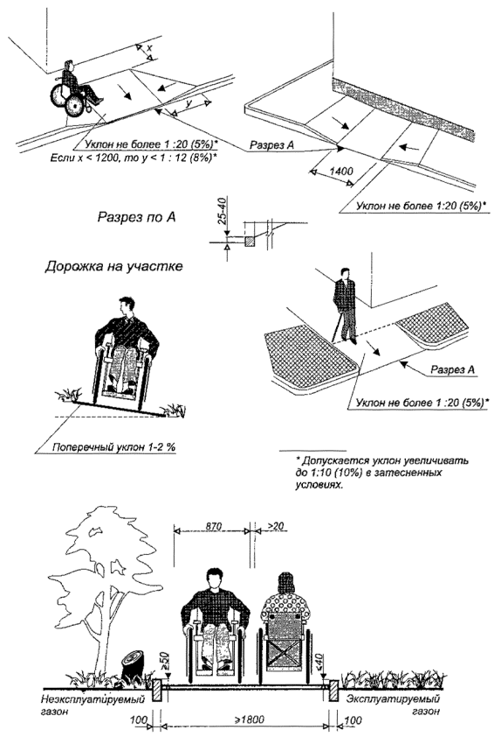

1.13. Парковки
Инвалиды должны быть обеспечены местами для парковки личных автомашин. Места следует предусматривать как возле жилых зданий, так и на городских автостоянках около общественных зданий и сооружений, мест отдыха, при производственных предприятиях.
Ширина стоянки для автомобиля инвалида должна быть не менее 3,5 м.
В отличие от места для обычных автомобилей (шириной 2,5 метра), парковочное место для машин инвалидов-колясочников должно быть на 1 метр шире, чтобы инвалид мог полностью открыть дверь, выгрузить коляску, развернуться на коляске и проехать между машин.
С целью экономии территории в затесненных городских условиях рекомендуется на стоянках делать двойную разметку: три места для обычных автомобилей соответствуют двум местам для автомобилей инвалидов. Такая разметка целесообразна возле зданий, посещаемых инвалидами в определенные часы (поликлиники, учебные заведения), в остальное время стоянки могут быть использованы другими группами населения. Если парковка расположена рядом с пешеходными путями, то место для инвалидного автотранспорта должно быть оборудовано пандусом (съездом с тротуара на стоянку или на дорогу) путем понижения бордюра. Ширина пониженного бордюра должна быть не менее 0,9 м.
Для того чтобы исключить нежелательное автомобильное движение на дорожке парковочного места, ведущей к заезду на тротуар, обеспечить безопасность инвалиду-колясочнику, а также указать зону, в которой нельзя парковаться, рекомендуется устанавливать ограждающий столб со специальной маркировкой.
Ширина тротуарной дорожки, на которую заезжает с парковки инвалид на коляске, должна быть не менее 1,3-1,5 м, если инвалиду для дальнейшего движения надо будет развернуться на 90°.
Места для стоянки личных автотранспортных средств инвалидов должны быть выделены разметкой и оборудованы специальными знаками, чтобы избежать использования этих мест для парковки других видов транспорта.
Стоянки с местами для автомобилей инвалидов должны располагаться, как правило, на расстоянии не более 50 м от общественных зданий, сооружений, жилых домов. Для автомашин инвалидов следует резервировать места, примыкающие к выходам со стоянок либо максимально приближенные ко входам в здания (или к пешеходным дорожкам, ведущим ко входу в здание).
В центральных, исторически ценных районах городов с памятниками культуры и архитектуры при размещении стоянок для автомашин инвалидов следует (соблюдая нормативные расстояния от стоянок до входов в здания) следить за тем, чтобы принятое решение не вступало в противоречие со сложившимся обликом района. Для этого следует создавать небольшие по емкости автостоянки, возможно – подземные.
На автомобильных стоянках при специализированных зданиях и сооружениях для инвалидов следует выделять для личных автомашин инвалидов не менее 10% мест (но не менее одного места), а около учреждений, специализирующихся на лечении спинальных больных и восстановлении опорно-двигательных функций, – не менее 20% мест.
Основанием для взимания штрафов при отсутствии парковочного места для инвалидов являются статьи КоАП РФ, в частности статья 5.43 «Нарушение требований законодательства, предусматривающих выделение на автомобильных стоянках (остановках) мест для специальных автотранспортных средств инвалидов» гласит: «Нарушение требований законодательства, предусматривающих выделение на автомобильных стоянках (остановках) мест для специальных автотранспортных средств инвалидов, – влечет наложение административного штрафа на должностных лиц в размере от трехсот до пятисот рублей; на юридических лиц – от трех тысяч до пяти тысяч рублей».
Автостоянки. Габариты зоны стоянки автомашин инвалидов
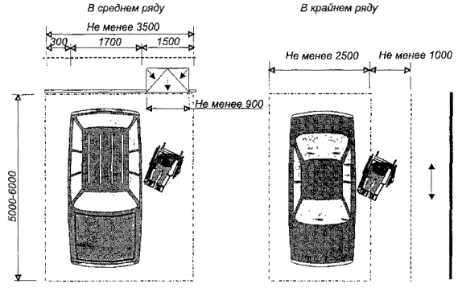
Обозначение мест стоянки автомашин, управляемых инвалидами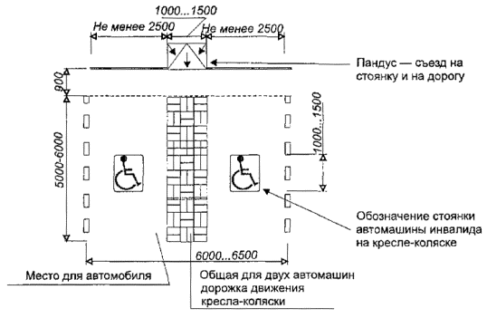
К сожалению, качество формирования окружающей среды во многих городах нашей страны, за последние годы не сильно изменилось, и в разряд доступных попадают единичные объекты.
Среди причин невыполнения требований можно назвать: спешка (объект сдавали к празднику), низкий уровень проектных работ, дефицит квалифицированных строительных кадров и опыта, отсутствие авторского надзора и контроля общественных инвалидных организаций. В нашей стране появились признаки, по которым можно судить об изменении отношения к инвалидам. Сами инвалиды стали проявлять большую просвещенность и активность в борьбе за свои права и соблюдение строительных норм, опираясь на российское законодательство. Ожидается, что в ближайшее время Россия ратифицирует Конвенцию ООН о правах инвалидов. Ратификация Конвенции и подписание протокола станет одним из важных элементов вхождения России в мировое сообщество.

ИНФОРМАЦИОННОЕ ОБЕСПЕЧЕНИЕ МЕСТ И ЗОН, ДОСТУПНЫХ ИНВАЛИДАМ. (Международные символы и знаки).
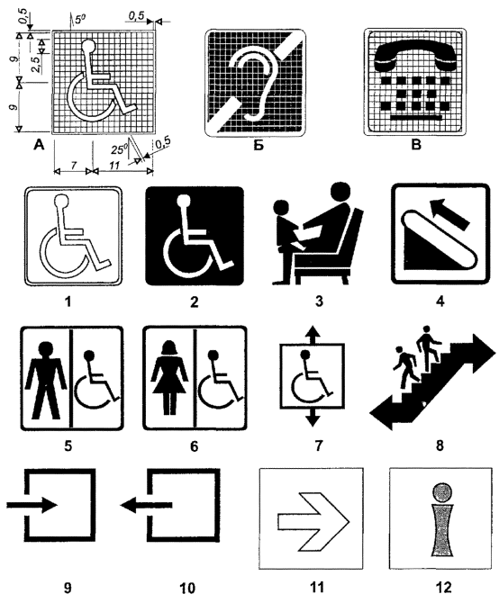

Федеральный закон «О социальной защите инвалидов в Российской Федерации». Собрание законодательства Российской Федерации, 1995, № 48, ст. 4563.
Градостроительный кодекс РФ от 29 декабря 2004 г. № 190-ФЗ.
Кодекс Российской Федерации об административных правонарушениях. М. – 2001.
Закон Российской Федерации «О защите прав потребителей» от 07.02.92. – № 2300-1.

